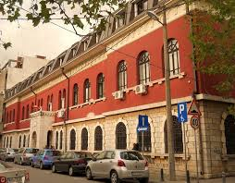XLIII MUZIČKI FESTIVAL mladih Crne Gore
Podgorica, 25-28. April 2016.godine
K O N A Č N I R E Z U L T A T I
Disciplina: GITARA Kategorija: pretkategorija A
R.br | Prezime I ime | Ukupno  bodova | Nagrada/ Škola
1  1 | Đuranović Vana | 96 | ZLATNA LIRA  ŠOSMO „Vida Matjan”, Kotor
2  6 | Dobrković Ivo | 96 | ZLATNA LIRA  ŠOMO „Petar II Petrović Njegoš“, Bar
3  3 | Korsić Nikola | 94 | SREBRNA LIRA  Muzička škola Tivat
4  4 | Cmiljanić Anja | 92,25 | SREBRNA LIRA  ŠOMO Bijelo Polje
5  5 | Drekalović Saša | 88,25 | BRONZANA LIRA  ŠOMO Budva
6  8 | Delić Branko | 86,50 | BRONZANA LIRA  ŠOSMO „Vida Matjan”, Kotor
7  2 | Vuković Jovana | 85,75 | BRONZANA LIRA  ŠOMO Herceg Novi
8  11 | Živković Filip | 85,50 | BRONZANA LIRA  ŠOSMO „Vida Matjan”, Kotor
9  7 | Milidrag Stevan | 85 | BRONZANA LIRA  Umjetnička škola za muziku i balet „Vasa Pavić“, Podgorica
10 | Eraković Matija | 0 | Muzička škola Tivat
9 | Preočanin Klara | 0 | ŠOMO Herceg Novi

Predsjednik žirija, Branislav Mašanović

26.april 2016. godine ______________________________________

